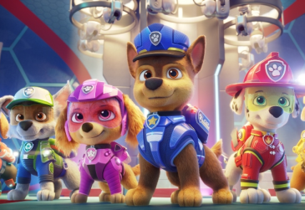
Tlapková patrola ve filmu
(Paw Patrol: The Movie)
Premiéra: 19. 8. 2021

UIP - Paramount, USA, 2021
Režie: Cal Brunker
Scénář: Bob Barlen, Cal Brunker, Billy Frolick
Kamera: Bojan Bazelli
Hudba: Heitor Pereira
Hrají (v českém znění): Ivana Korolová – Veselá, Pavel Tesař, Martin Trnavský, Libor Terš, Filip Švarc

Asi nejslavnější a rozhodně nejroztomilejší záchranáři vyrážejí na plátna kin ve svém prvním filmovém dobrodružství. A bude to pořádná jízda, ostatně co jiného byste mohli od Tlapkové patroly čekat.
Tlapková patrola patří k největším fenoménům současnosti. Psí záchranáře, kteří umějí létat s letadlem (kříženkyně Skye), hasit požáry (dalmatin Marshall), strážit zákon (německý ovčák Chase) a dělat spoustu dalších užitečných věcí (ostatní čtyřnozí chlupáči), milují děti po celém světě. Stejnojmenný televizní seriál láme rekordy ve sledovanosti stejně jako v prodeji hraček. Bylo jen otázkou času, než tahle odvážná štěňata zvednou laťku a vydají se do kina za svým dosud největším dobrodružstvím.
Jít do akce je přiměje Humdinger, špatností skrz naskrz prolezlý tlusťoch, který se právě stal starostou Adventure City. Kromě toho, že nemá rád psy, nesnáší ani ošklivé počasí, a má přístroj, který mu má pomoci k tomu, aby nebe nad Adventure City bylo naprosto bez mráčku. Jenže každý, kdo si takhle hraje na „pánaboha“, musí počítat s tím, že se to může nepěkně zvrtnout. Ale Humdinger s tím nepočítá a kvůli tomu se všichni obyvatelé města ocitnou ve velikém nebezpečí. Tlapková patrola je naštěstí připravená kdykoliv vyrazit i na tu nejnebezpečnější misi a zachránit i to, co se na první pohled zachránit nedá.

Přístupnost: pro všechny
Žánr: animovaná komedie
Verze: český dabing
Stopáž: 88 min
Formát: 2D DCP, zvuk 5.1
Monopol do: 19. 8. 2024
Programování: Zuzana Černá, GSM: 602 836 993, cerna@cinemart.cz
Filmy si objednejte na www.disfilm.cz

